Знакомство с планетой Земля
День 1-й. Как представляли себе строение Земли древние люди?

В давние времена люди тоже задумывались над мироустройством и форме окружающего мира.
Давайте вместе с детьми попробуем сделать модели, отражающие представления древних людей о планете Земля.

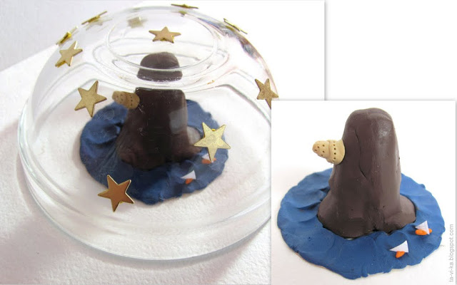
Для создания этого макета вам понадобится пустая круглая упаковка от торта, пластилин и желтая бумага для вырезания звезд, луны и солнца.
В Древнем Вавилоне представляли себе мир в виде огромной Мировой горы, на западном склоне которой находится их государство. Гора эта окружена морем, на которое опирается гигантская перевернутая чаша - небесный свод. По нему кругом движутся Солнце, Луна и пять планет Солнечной системы, которые к тому времени открыли вавилоняне. Под Землей же находится бездна (ад), через которую ночью проходит Солнце с запада, чтобы опять взойти на востоке.

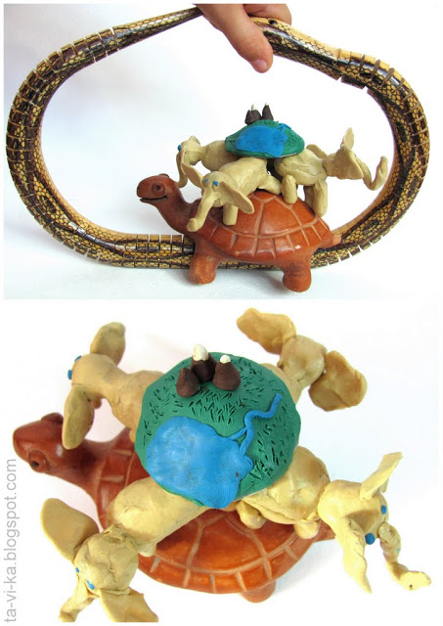
Если у вас нет игрушечной змеи, то ее с успехом заменит ремень или мамин пояс от махрового халата, а черепаху – папина кепка. Слоников же придется слепить из пластилина.

Древние жители Индии считали, что Земля имеет форму полусферы. Она лежит на спинах четырех слонов, которые стоят на огромной черепахе. А черепаха опирается на змею, которая смыкается в кольцо и ограничивает собою небесный свод.

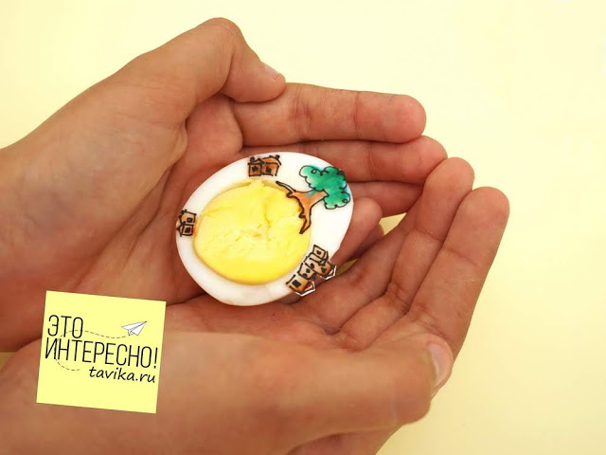
Для изготовления этого макета можно использовать сваренное вкрутую яйцо и небольшие картинки-символы солнца, луны, звезд, дождя, ветра, земли, воды, дерева.

Древние славяне считали, что мир - это Космическое яйцо. Сама наша Земля - это желток, поверхность которого наш мир, а внутренность - нижний мир (мир мертвых). Вокруг желтка-Земли расположены девять небес. Каждое из которых имело свое предназначение - одно для Солнца, другое для Луны, третье - для звезд, четвертое - для ветров. Седьмое небо - это "твердь", прозрачное дно Небесного Океана ("хлябей небесных"), источника дождей. Все небеса между собой связывало Мировое Дерево - огромный дуб. Там, где его верхушка поднималась над Небесным Океаном, был остров - Ирий (тот самый остров Буян из сказок). Возможно, он потом и дал название христианскому понятию "рай".

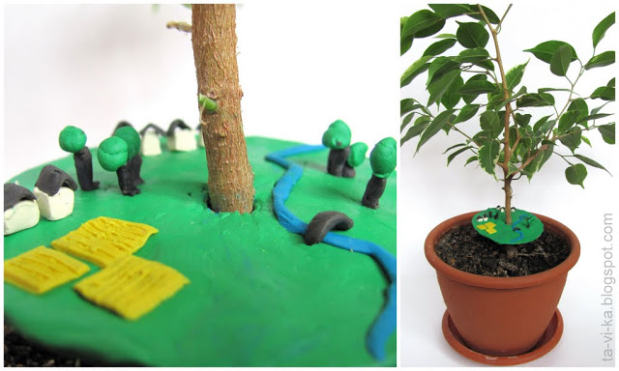
Для создания макета о представлениях древних скандинавов о строении планеты Земля, нам подойдет комнатный цветок, имеющий ствол, например, фикус.

Древние скандинавы представляли мир в виде Мирового Дерева - ясеня. У него три корня. Один идет в подземную страну, второй - в страну великанов, третий - в землю людей. Верхние ветви Дерева достигают самого Неба.

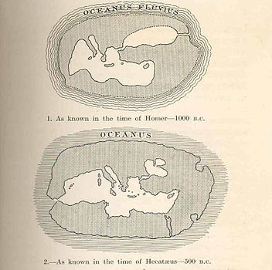
Карта древней Греции взята из Википедии.

Древние греки сначала представляли себе Землю плоским диском. В центре ее находилась сама цивилизованная Греция, а чем дальше к краям, тем более дикие и диковинные народы там обитали. Сама же Земля окружена водами недостижимого океана.

День 2-й. Существует ли край Света и где он находится?

Загадка:
- Где находится Край Света?
- Там, где начинается тень.

В детских сказках часто можно прочитать, что такой-то царь жил на самом Краю Света (или на Краю Земли). Какого-нибудь героя туда посылали выполнить опасное поручение.

Рассмотрите гравюру Фламмариона, так не только в сказках писали, так действительно думали древние люди.

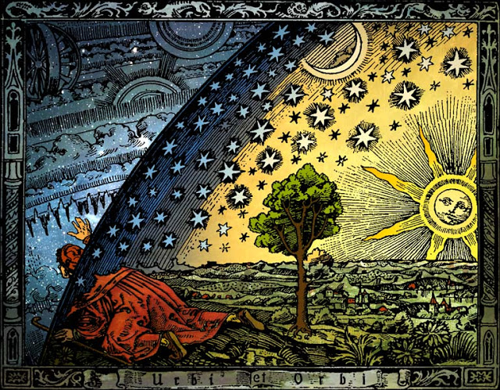
Гравюра Фламмариона, изображающая астронома, достигшего края «Плоской земли», 1888 г.

Проведите мини-опрос детей в вашей семье. Интересно, как наши дети представляют себе Край Света и где он находится?

Кстати, у Святослава Сахарнова есть повесть для детей "Цунами. На Курильских островах", в которой рассказывается о том, как главный герой побывал на самой восточной точке России - мысе на острове Шикотан. Он так и называется: Край Света.
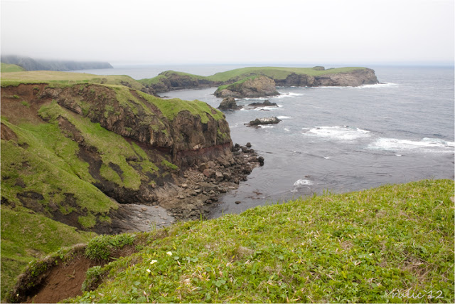
Мыс Край Света. о. Шикотан (Курильские острова)
Фото http://rulya.livejournal.com/369552.html

Но все мы понимаем, что там совсем не заканчивается Земля. У Земли, вообще, не может быть края. Думаю, в мире нет ни одного человека, который отрицал бы шарообразность Земли. Хотя нет. Есть презабавное Международное общество плоской Земли. Прочитать о нем, а главное, его аргументы в пользу этой теории, можно, например, в Википедии - http://ru.wikipedia.org/wiki/Общество_плоской_Земли.

Но все остальное здравомыслящее человечество давно приняло тот факт, что Земля круглая.
Дети узнают об этом еще до того, как этот вопрос их может заинтересовать и принимают на веру все наши глобусы и карты, как само собой разумеющийся факт.
Так что получается, что хотя и есть географическое место под названием Край Света, но краев у Света нет.

День 3-й. Как люди поняли, что Земля круглая?

Чем больше люди путешествовали, чем больше обменивались знаниями с окружающими народами, тем больше уточнялась картина мира. Пока мы не пришли к тому, что знаем об устройстве Вселенной сейчас.
А теперь попытаемся не просто голословно заявить, но и доказать нашим детям - старшим дошкольникам, почему же все решили, что Земля круглая?
Об этом догадывались еще древние греки. Сразу у нескольких философов можно встретить эту мысль. Но доказательства шарообразности Земли первым привел Аристотель. Они остались неизменными до наших дней.

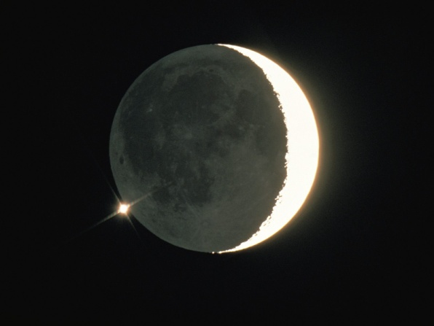
- Форма тени во время лунного затмения.
Тень Земли, накрывающая Луну во время затмения, имеет округлый край. Это говорит о том, что этот край действительно круглый.

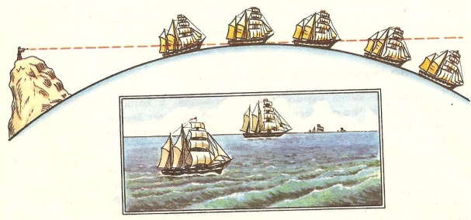
- Постепенное исчезновение кораблей за горизонтом.
Если бы Земля была плоская, то, удаляясь, корабли бы просто уменьшались в размерах. На самом же деле они постепенно "погружаются" за горизонт - сначала исчезает сам корабль, но еще видны его мачты. Потом видны только верхушки мачт, а лишь потом корабль пропадает целиком.
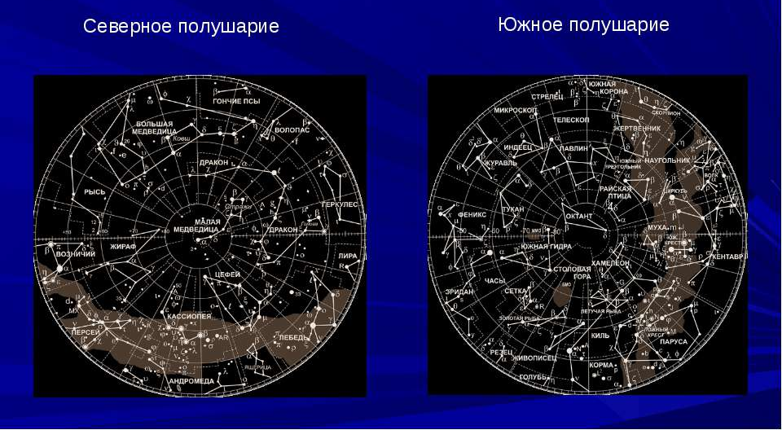
- Появление новых звезд.
Задолго до Аристотеля путешественники заметили, что из разных стран видны не совсем одинаковые картины неба. Если уехать на отдаленную окраину, то на небе видны новые звезды. Это говорит о том, что раньше "выпуклость" Земли их от нас загораживала. Если бы Земля была плоской, то из любой точки мы бы видели одно и то же небо.
К этим доказательствам в современную эпоху добавились еще как минимум два: п.4 и п.5

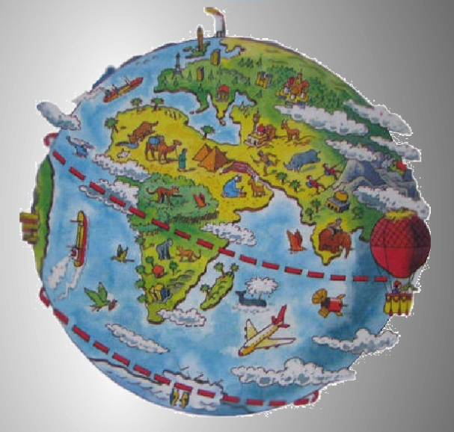
- Двигаясь все время в одном направлении (какое бы из них мы не выбрали), мы обогнем Землю и вернемся в исходную точку. Лучше всего это делать на самолете, но корабль тоже подойдет

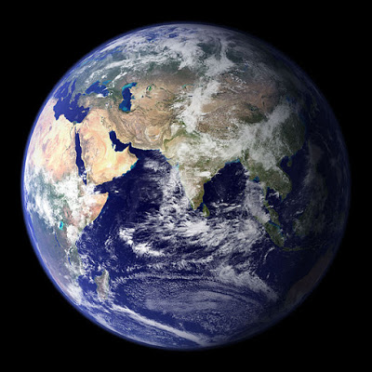
- Достаточно только посмотреть на Землю со стороны, чтобы увидеть, что она шарообразная. Лучше всего для этого подойдут снимки нашей планеты, сделанные из космоса.

День 4-й. Как устроена планета Земля?

Ответить на этот вопрос нам поможет обыкновенное яйцо.
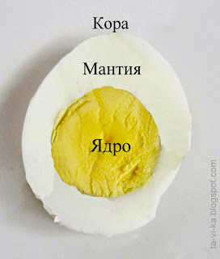

Сверху яйцо покрыто тонким слоем твердой, но хрупкой скорлупы. Если мы ее расчистим, под ней будет слой белого вещества - белок. А в самой середине мы увидим желтенький шарик - желток.
Примерно так же устроена и наша Земля. Сверху тонкий слой земной коры. Потом идет слой, называющийся мантией, а в самой середине - ядро.
Давайте сделаем мысленный эксперимент и совершим путешествие вглубь Земли.
Вспомните, как вместе со своим ребенком вы пробовали копать глубокую-преглубокую яму в песочнице или на пляже.
Но сколько бы вы ни рыли, вы не смогли бы прокопать глубже самого верхнего слоя земной коры - почвы. Если бы вам на помощь пришли люди, специальность которых сверлить глубокие-преглубокие скважины, - буровики, - то они бы могли помочь вам докопаться до глубины 4-5 км. Там можно обнаружить древние горные породы, которые образовались еще в те времена, когда Земля была молодой, а также то, что называют полезными ископаемыми - нефть, газ, различные руды. Но все, что люди достают из глубин Земли, находится в самом верхнем слое, в той "скорлупке", которая окружает планету-яйцо.
Даже самая глубокая скважина, которую удалось пробурить в земной коре людям, так и не добралась до следующего слоя земных недр - мантии.
Поэтому о том, что происходит внутри Земли, ученые точно сказать не могут. Сведения обо всем, что находится глубже, мы можем получить только изучая извержения вулканов и волны, которые идут по Земному шару после землетрясений или мощных взрывов.
На сегодняшний день большинство ученых придерживается вот такой модели строения Земли.
Предложите ребенку по ходу дальнейшего рассказа сделать свою модель Земли из пластилина. Конкретные размеры можно не озвучивать.

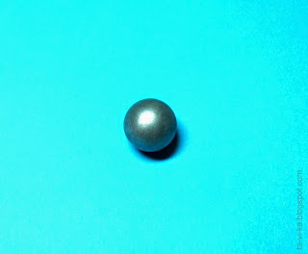
В качестве твердого ядра можно взять железный шарик
Внутри Земли находится твердое внутреннее ядро огромных размеров (радиусом 1300 км), состоящее в основном из сплава железа и никеля с примесью других тяжелых элементов.
Температура в центре Земли огромна (по некоторым оценкам она достигает 5500 градусов Цельсия), почти столько же, сколько на поверхности Солнца!
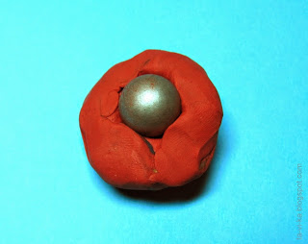
Вокруг ядра (до глубины 2900 км) расположен слой внешнего ядра. (Красный слой пластилина олицетворяет жидкое внешнее ядро). Оно состоит из того же вещества, только находящегося в расплавленном вязкотекучем состоянии.

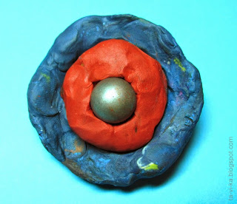
Дальше (до глубины 1000 км) идет слой мантии - раскаленного твердого вещества (температура его меняется от 500 до 4000 градусов Цельсия).
(Синий пластилин - это мантия). В ней сосредоточен почти весь объем вещества планеты (85%) и на нее приходится 2/3 массы всей Земли. Мантию делят на нижнюю и верхнюю.

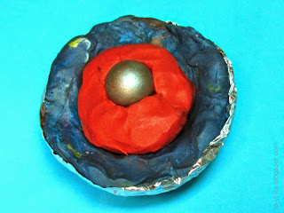
Верхний слой мантии – это участки самого верхнего, твердого слоя Земли, которые и составляют земную кору (самый верх модели оберните слоем тонкой фольги, символизирующей земную кору). Ее толщина невелика: 5 км под океанами и 30-40 км под материками. Теперь вы представляете, насколько тонким и хрупким является верхний слой, на котором мы все живем.

День 5-й. Что будет, если Земля остынет?

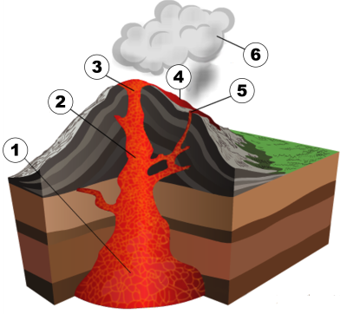
В самых верхних слоях Земли – коре, в ее глубинах, образуются магмы, которые, изливаясь в виде лавы через вулканы, застывают, образуя магматические горные породы.

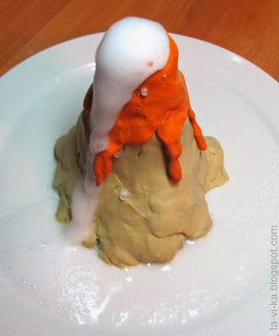
Предложите ребенку сделать модель вулкана и понаблюдать за его извержением.

Для этого нужно облепить пластилином пузырек из-под микстуры, положить туда столовую ложку соды и осторожно добавить немного уксуса.

Любимый всеми детьми содово-уксусный вулкан готов!

Когда-то Земля представляла собой раскаленный шар. Но постепенно его поверхность охладилась, и возникла твердая земная кора.
Кора постоянно движется из-за того, что под ней находится слой жидкого вещества мантии. В процессе извержения вулканов происходят землетрясения и тогда на земной поверхности образуются новые горы, моря и прочие элементы рельефа.
К счастью, сильные землетрясения происходят достаточно редко. Но есть целые регионы Земного шара, в которых часто случаются землетрясения слабой и средней силы. Эти районы называют сейсмически опасными. Покажите малышу карту, на которой цветом показаны сейсмически опасные зоны. Чем краснее цвет, тем больше вероятность катастрофических землетрясений.
На Урале, где мы живем, тоже бывают землетрясения. Недавно происходили землетрясения 1-2 балла, которые жители не чувствуют и о которых узнают только по радио.
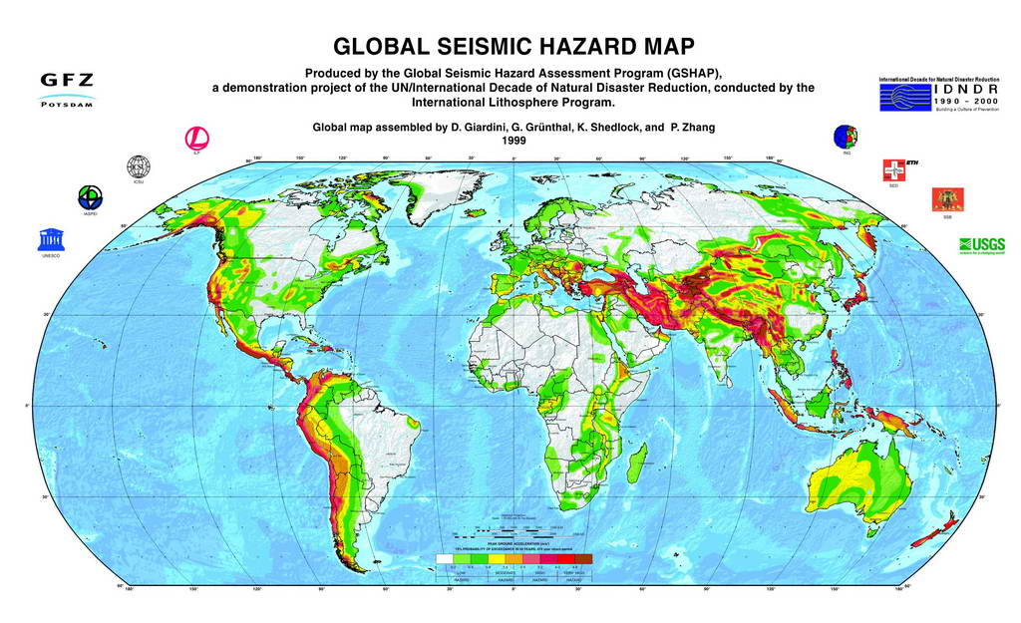
Карта сейсмических зон мира Источник: сайт http://justclickit.ru/karti/world.html
С самого начала существования Земли происходит процесс её остывания. Если мантия застынет окончательно (что произойдет, по разным оценкам, через 1-3 млрд. лет), то землян ждут большие неприятности.
Во-первых, Земля станет холодной. Ведь солнечной энергии хватает на то, чтобы прогреть поверхность нашей планеты всего лишь на глубину около 30 м. Основное тепло Земля получает из своих недр. И если не будет этого тепла, то разница между дневной и ночной температурами на планете станет очень значительной, не спасет даже "одеяло" из атмосферы.
Во-вторых, Земля потеряет свое магнитное поле. По современным представлениям, магнитное поле возникает в процессе вращения жидкого ядра планеты. Если ядро застынет, то Земля останется беззащитной перед потоком радиационных частиц, которые летят на нашу планету от Солнца. А это, скорее всего, приведет к гибели всех высокоорганизованных форм жизни (в том числе и человека).
Но остывание Земли для нас не страшно. Ведь к тому времени, как Земля остынет, жить на ней все равно будет невозможно из-за того, что Солнце увеличится, и его излучение высушит все океаны на планете.
Поэтому человечеству придется заранее позаботиться о том, чтобы найти себе новый космический дом и покинуть родную планету. Так что задача будущих поколений (в том числе и наших детей) в том, чтобы направить свои силы и умения на подготовку будущей колонизации землянами других планет. И первым шагом в этом направлении станет намечающийся в ближайшие десятилетия пилотируемый полет на Марс.
День 6-й. Как происходят землетрясения?
Землетрясения несут с собой огромные разрушения. Землетрясения измеряют баллами. Учеными принята 12-ти бальная шкала силы землетрясения. Чем больше баллов, тем сильнее степень их опасности для человека и зданий, была.
Опыт «Землетрясение»
Попросите ребенка построить на какой-нибудь небольшой, но ровной поверхности (например, на книжке) несколько домиков из маленьких кубиков.
– Сейчас мы будем смотреть, что происходит с домами при землетрясениях разной силы…
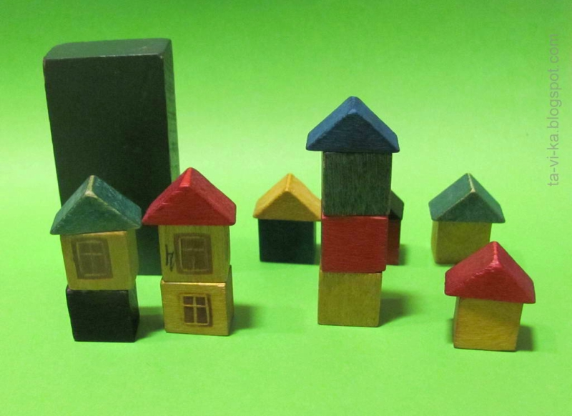
Чуть-чуть троньте книжку, так, чтобы она даже не сдвинулась. Это землетрясение силой 1-2 балла. Его почувствуют только специальные приборы - сейсмографы, которыми ученые регистрируют колебания земной поверхности.
Город после слабого землетрясения.

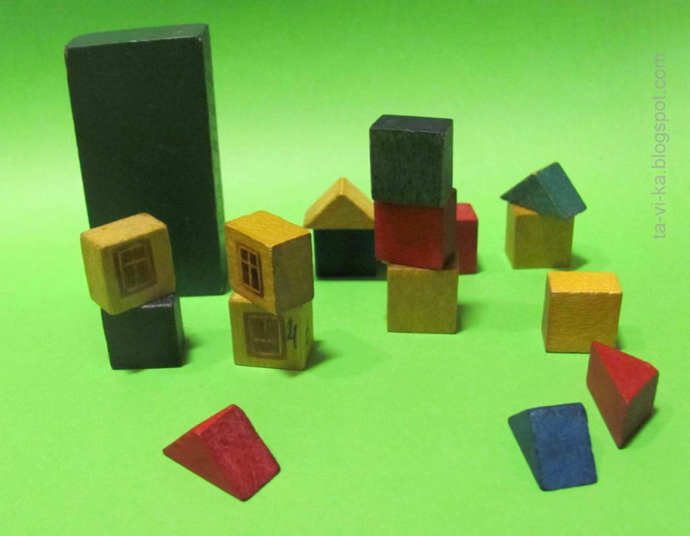
Троньте книжку сильнее, чтобы домики едва покачнулись. Это землетрясение силой 3-5 баллов. При нем дрожат стекла, качается мебель, люди чувствуют колебания.
Если толкнуть книжку еще сильнее, так что попадают некоторые элементы построек, то это землетрясение силой 6-8 баллов. При нем могут треснуть дома, отвалиться отдельные их части.
Город после среднего землетрясения.

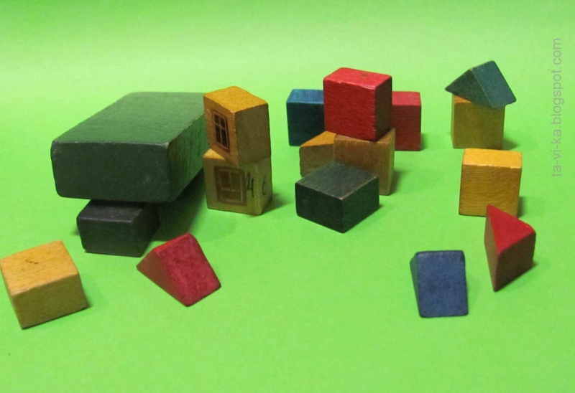
При землетрясении 9-11 баллов дома полностью разрушаются, в горах возникают обвалы и оползни. А при 12-балльном землетрясении происходит полное разрушение всех зданий и изменение формы рельефа земной поверхности - обвалы, появление трещин в грунте, образование новых озер.
Город после разрушительного землетрясения.

Люди, живущие в сейсмически опасных зонах, строят дома специальным образом, чтобы они стояли как можно крепче.
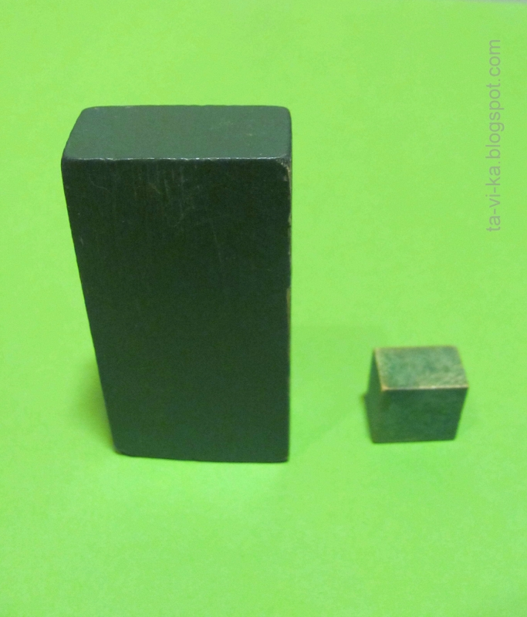
Давайте вместе с вами построим такие сейсмоустойчивые здания.
Сначала возьмем и поставим рядом два кубика - один высокий, другой низкий. Если толкнуть подставку, какой кубик упадет первым? Конечно высокий, он раскачивается сильнее.
Поэтому в сейсмоопасных районах не строят слишком высокие дома. А когда строят многоэтажки, то принимают специальные меры для того, чтобы сделать их устойчивыми. Например, используют фигурные выступы - эркеры.

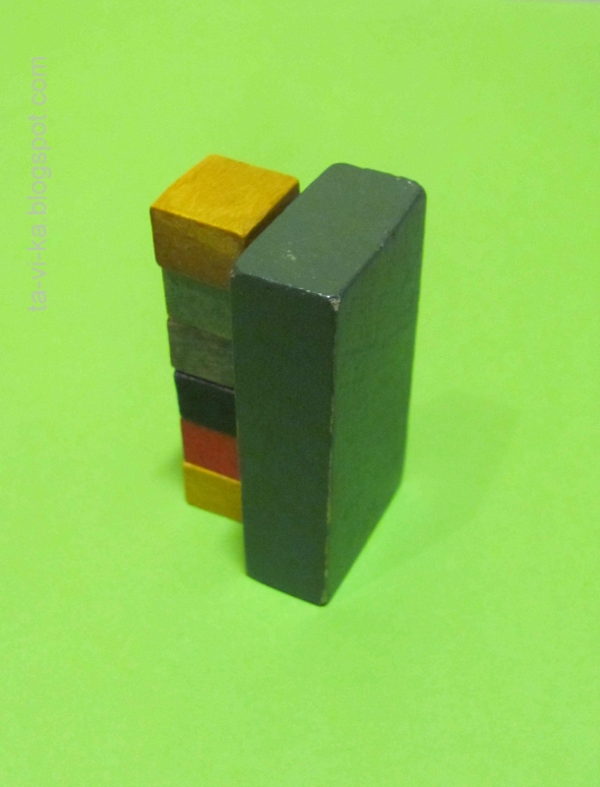
Давайте достроим к нашему дому что-то похожее на эркер и попробуем снова потрясти подставку. Теперь уже не так легко его разрушить, правда?

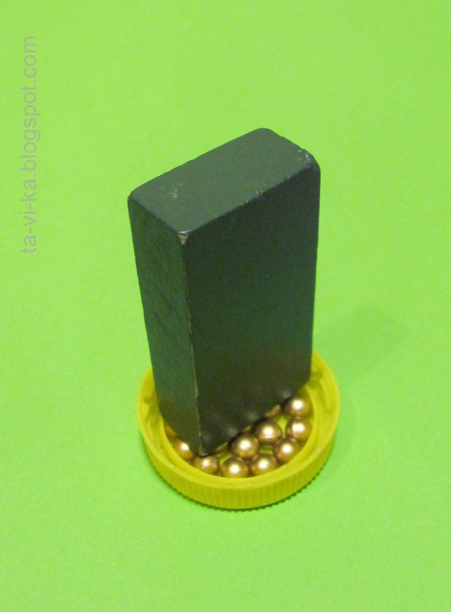
А еще при строительстве сейсмоустойчивых зданий используют специальный фундамент, на котором здание "скользит" или "плавает" во время подземных толчков. Мы можем сделать такой фундамент, используя мелкие шарики (или бусинки), насыпанные в крышку от банки. Если наш кубик поставить на такой фундамент и начать его трясти, то он не будет раскачиваться, а будет просто кататься по шарикам, и свалить такое "здание" будет достаточно трудно.

